муниципальное автономное дошкольное образовательное учреждение города Калининграда детский сад №119

Интегрированное занятие «ПРОГУЛКИ ПО МОРСКОМУ ДНУ»
Образовательная область «Физическое развитие»
для детей с НОДА (возраст 5-7 лет).

Разработала:
воспитатель Колосова И.В.

Калининград 2018г.

Подготовка ребенка к здоровому образу жизни на основе инновационных здоровьесберегающих технологий является приоритетным направлением воспитательного процесса. Ведущую роль в развитии движений у детей с ограниченными возможностями здоровья играет коррекционная физическая культура.
Цель занятия:
Развитие физической активности детей, воспитание чувства уверенности в своих силах и возможностях при осуществлении различных видов деятельности.
Задачи:
1. Коррекционно-развивающие задачи:
- Обучение стереотипам произвольности и самоконтроля при выполнении физических упражнений в сочетании с художественным словом.
- Разработка контрактур, снижение мышечного тонуса пораженных конечностей, увеличение подвижности суставов и работы мышц пальцев рук и кистей, увеличение общей подвижности; укрепление мышц спины и верхнего плечевого пояса, поясничного отделов позвоночника; укрепление дыхательного аппарата; автоматизация двигательных навыков;
- Развитие навыка самостоятельной ходьбы, ходьбы с опорой, чувства равновесия;

2. Коррекционно-образовательные задачи:
- Содействие развитию памяти, внимания, воображения; развитие зрительно–моторной координации, сенсорных способностей, умения согласовывать движения с текстом;
- Развитие социокультурных навыков детей, увеличение запаса знаний об окружающем, активизация словаря;

3. Коррекционно-воспитательные задачи:
- Содействие воспитанию умения эмоционального выражения, раскрепощения в движениях; воспитание двигательных способностей; выносливости, самоконтроля за движениями; вызвать положительные эмоции от занятия.

Методы и приемы:
- Наглядные: применение наглядного материала(картинки, иллюстрации) , показ, имитация упражнений.
- Словесные: пояснение, художественное слово (загадки, чтение стихов, отрывка).
- Практические: дыхательные и физические упражнения, самомассаж с применением тренажёра Су- Джок, игры.

Место проведения: музыкальный зал.

Оборудование: фигуры мягкого модуля, «координационная дорожка» гимнастическая скамейка, обручи, изображения морских обитателей, Су- Джок тренажеры(ежики) веревка или канат.
Организационный момент:
До начала занятия педагог побуждает детей к самостоятельному снятию обуви и носочков:
- Мы по лестнице шагали
И немножечко устали
Мы до стульчиков дойдем
Сядем, обувь мы снимать начнем.
Дети входят в зал по «координационной дорожке»
Воспитатель:
Ребята сегодня у нас не обычный день, а самое настоящее увлекательное путешествие, причём не простое, а подводное. (звучит фонограмма с шумом прибоя).
Скажите, мы с вами похожи на рыб? Может у нас есть плавники, и мы с вами дышим жабрами? А чем же дышит человек? Какой орган помогает ему дышать? (ответы детей).
Тогда есть одна проблема, под водой мы не сможем дышать. Как же нам ее решить? (ответы детей)
Правильно нам нужен акваланг, это такой прибор, который помогает дышать под водой. И так надевайте акваланги мы погружаемся. (звучит фонограмма погружение в воду)
Выключается свет, включаются цветные огоньки. Играет спокойная музыка.
Воспитатель:
В открытом море вода совсем синяя, как лепестки васильков, и прозрачная, как хрусталь, — но зато и глубоко там! Ни один якорь не достанет до дна. Не подумайте, что там, на дне, один голый белый песок; нет, там растут удивительнейшие деревья и цветы с такими гибкими стебельками и листьями, что они шевелятся, как живые, при малейшем движении воды. Между ветвями их шныряют маленькие и большие рыбки, точь-в-точь как у нас здесь птицы. На дне лежат раковины, которые то открываются, то закрываются, смотря по приливу и отливу; выходит очень красиво, так как в середине каждой раковины лежит по жемчужине такой красоты, что и одна из них украсила бы корону любой королевы. И в любое время интересно в подводном царстве (отрывок из сказки Г. Х. Андерсена "Русалочка").
Включается свет, затихает музыка.
1 часть. Вводная.
Самомассаж с использованием тренажеров Су – Джок.
Посмотри скорей вокруг!
Что ты видишь, милый друг - дети подбрасывают и ловят «ёжик»
Здесь прозрачная вода, плывет морской конек сюда, - дети катают «ёжик» между ладонями.
Вот медуза, вот кальмар, это рыба шар – прокатывание «ёжика» по полу в направлении «к себе» попеременно правой и левой кистью рук.
А вот расправив восемь ног,
Гостей встречает осьминог - дети катают «ёжик» между ладонями.

Общеразвивающие упражнения:

- «Спокойное море»
И. п. сидя на коленях по кругу, руки на коленях.
1- развести руки в стороны; 2- и. п.
Выполнить 4-6 раз.
2. «Водоросли» (водоросли тянутся через толщу воды к солнышку, но появился ветер, и вода уносит их, то в одну, то в другую сторону).
И. п. - сидя на коленях по кругу, руки на коленях.
1 - поднять прямые руки перед собой вверх; 2 - наклон туловища вправо; 3 - выпрямиться, руки вверх; 4 - и. п. То же влево.
Выполнить 6 раз.

- «Медуза»
И. п. сидя на ногах, ступни под ягодицами
1 - встать на колени, плавно поднять руки перед собой вверх с вытягивание позвоночника, пальцы врозь; 2 - и. п.
Выполнить 6-8 раз.
.
- «Морская черепаха» (осторожная-то выглянет из домика, то снова спрячется).
И. п. - сидя на полу, колени подтянуть к животу, обнять руками, голову наклонить к коленям.
1-2 – вытянуть вперед - в стороны прямые ноги («угол»), руки в стороны, голову поднять, шею вытянуть; 3- 4 - вернуться в и. п.
Выполнить 6 раз.
5. «Осьминог»
И. п. сидя, руки в упоре сзади, ноги вытянуты.
1- ноги врозь-руки к носкам; 2 - И. п.
Выполнить 8-10 раз.

6. «Кит плывет» (большой, красивый кит прекрасно плавает в воде).
И. п. - лежа на спине, прямые руки за головой.
1,3 - повернуться на правый (левый) бок; 2,4 - вернуться в и. п.
Выполнить 6 раз.
7. Дыхательная гимнастика “Кит”
И. п. - сидя на полу
1 - глубокий вдох носом; 2- шумный выдох через рот со звуком “П-Ф-Ф-Ф”
Выполнить 3-5 раз.
2 часть. Основная.
Основные движения:
1. Посмотрите, прямо перед нами – подводная пещера. Преодолеем ее без страха! (пролезание в обруч произвольным способом).
2. А теперь у нас на пути – коралловые рифы! Но и они нам не страшны. (ползание на коленях с опорой на ладони рук, между кубами мягкого модуля, обходят ориентиры змейкой.).
3. А теперь нам предстоит тихо пройти мимо акулы! (ползут на животе по скамейке, делая захват скамейки).
Повторяют все по 3 раза.
Воспитатель:
А вокруг в прозрачной воде, туда – сюда снуют юркие рыбки. И среди них есть необычные рыбки, а рыбки – загадки! И отгадки на них надо не только проговаривать, но и показывать жестами и мимикой.
Воспитатель загадывает загадки. На правильный ответ показывает картинку с изображением морского обитателя.
Загадки:
Восемь рук иль восемь ног.
Кто же это? (Осьминог.)
******
Вот просторы океана
Бороздит гора с фонтаном,
Бьёт хвостом, вода кипит -
Проплывает важно (Кит)
******
Море синее прекрасно.
Только плавать в нем опасно!
Как бы вас не «хватанула» Кровожадная…
(Акула)
******
Вот так Чудо! Вот так Диво!
Зонтик жжётся как крапива.
Зонтик плавает в воде.
Если тронешь - быть беде! (Медуза)
******
С неба звездочка упала,
В океан она попала.
И теперь там круглый год
Не спеша по дну ползет
(Морская звезда)

Подвижная игра:
«Ловишка в кругу»
Для игры потребуется веревочка, связанная в круг. Дети сидят в кругу, держась за эту веревочку. Водящий ходит внутри круга и старается коснуться рук кого-нибудь из игроков, но ловить он может только тех детей, которые держатся за веревочку. Поэтому, как только ребенок видит опасность, он просто отпускает веревочку, а когда водящий уходит, снова берется за нее. Если веревочку отпустят все дети, то они проиграют (вот именно поэтому им все время необходимо за эту веревочку браться). Игра хорошо помогает развивать работу как кисти, так и всей руки.

3. Заключительная часть:
Упражнение на расслабление “Морская звезда”.
Воспитатель:
Ну вот, пришла пора возвращается в детский сад. Но не хочется отпускать вас без подарка, поэтому я дарю вам, вот этих замечательных золотых рыбок!
Уход детей по «координационной дорожке» с занятия. Детский положительный самоанализ. Получение подарков-сюрпризов.

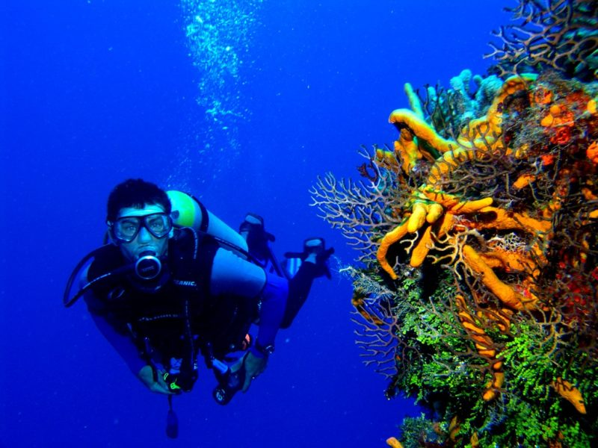 | 